Уважаемые студенты!
Прочтите текст и выполните задание:
……………………………………………………………………………………………………………….
Обработочные слесарные операции.
Опиливание – это слесарная металлообработка , во время которой происходит снятие материала с поверхности детали с помощью напильника.
Напильник – это инструмент, который служит для обработки металлов , состоит из многолезвийных режущих элементов, он обеспечивает высокую точность проделываемых работ, а также не значительную шероховатость обрабатываемой поверхности детали. Сама резка металла , проводится качественно и с малой погрешностью.
С помощью опиливание, детали придается нужный размер и форма, подгоняют деталь друг под друга и проводят множество других работ. Напильниками обрабатывают металлы различной формы: криволинейные поверхности, плоскости, пазы, отверстия различных форм, канавки, различного рода поверхности и т.д. Припуски во время опиливания оставляют небольшого размера - от 0.55 до 0.015 мм. А погрешность после проведенной работы может составляет от 0.1 до 0.05, а в определенных случаях еще меньше – до 0.005 мм., что обеспечивает качественную металлообработку /
Инструмент напильник – это брусок из стали определенной длины и профиля, у которого на поверхности стоит нарезка. Нарезка ( насечка) формирует маленькие и острые зубья, которые определяют в сечении форму клина. Угол сечения напильника с сеченым зубом обычно равен 65-70 градусов, задний угол от 35 до 50 градусов, передний угол – 16 градусов.
Инструменты с одинарной нарезкой убирают с металла широкую стружку, по всей насечке. Они применяются при металлообработке мягких металлов.
Напильник с двойной нарезкой используются при опиливании чугуна, стали и других твердых металлов, из-за того, что перекрестная нарезка измельчает стружку, в связи с чем – облегчает работу.
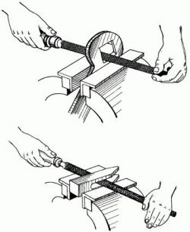
Насечку рашпилем получают с помощью вдавливания металла специальными зубцами состоящими из трехгранника. Обработка металлов рашпилем производится только на мягких металлах и неметаллических материалах.
Также можно получить другую насечку с помощью фрезерования. У нее дугообразная форма и большие выемки между зубьями – это обеспечивает хорошее качество поверхностей и высокую производительность при металлообработке
Напильники производятся из стали У13А и У13, а еще из хромистой стали ШХ 15. Когда заканчивается насечка зубьев напильники термически обрабатываются. Ручки напильников изготавливаются из древесины ( клен, береза и другие).
По своему назначению резки металла напильники делятся на следующие группы:
- Общего назначения.
- Надфили.
- Специального назначения.
- Машинные напильники.
- Рашпили.
Для общих слесарных работы, чаще всего применяются напильники общего назначения.
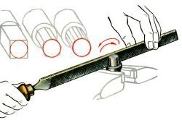
По количеству насечек на 1 см. напильники разделяют на 6 разных номеров:
- Напильники с нарезкой от номер 0 до 1 (драчевые), применяются для более грубого опиливания, так как состоят из крупных зубьев. При обработке металлов погрешность составляет от 0.6- 0.3 мм.
- Напильники с нарезкой № 2-3, применяются для чистого опиливания деталей. Погрешность при металлообработке составляет 0.2-0.005 мм.
- Напильники с нарезкой номером 4-5, служат окончательным обрабатываемым процессом. Погрешности при этом процессе составляет 0.1- 0.004 мм.
По своей длине напильники изготавливаются от 150 до 400 мм. По форме сечения их делят на квадратные, плоские, круглые, трехгранные, ромбические, ножничные и полукруглые.
Для обработки металлов небольших форм используются малогабаритные напильники - надфили. Обработка твердых и закаленных сталей производится специальными надфилями, а на стальных стержнях закрепляются зерна алмаза.
Улучшение производительности и условий труда при металлообработке опиливанием достигается путем использования механизированных ( пневматических и электрических) напильников. Сменяемые угловые и прямые головки при помощи круглых фасонных инструментов способствуют опиливанию под разными углами и в труднодоступных местах.
Качество работы контролируется различного рода инструментами. Качество опиливаемой плоскости проверяется проверочной линейкой. Если плоскость должны быть опилена достаточно точно, ее подвергают проверке на проверочной плите. Если нужно опилить плоскость под определенным углом, ее проверяют с помощью угломера или угольника. Для контроля параллельности двух плоскостей используют штангенциркуль, где расстояние между плоскостями должно быть одинаковым.
Если контроль нужно провести по криволинейным поверхностям, его производят с помощью линий разметки и специальных шаблонов.
Опиливание служит для разрезания и обработки поверхности и значительно отличается от процесса плазменной резки металла , которая в свою очередь используется для полного разрезания изделия, а также для обработки его.

1. Распиливание
Распиливанием называется обработка отверстий с целью придания им нужной формы. Обработка круглых отверстий производится круглыми и полукруглыми напильниками; трехгранных отверстий — трехгранными, ножовочными и ромбическими напильниками; квадратных — квадратными напильниками.
Распиливание в заготовке воротка квадратного отверстия. Вначале размечают квадрат, а в нем — отверстие (рис. 151, а); затем просверливают отверстие сверлом, диаметр которого на 0,5 мм меньше стороны квадрата. В просверленном отверстии пропиливают четыре угла квадратным напильником, не доходя 0,5—0,7 мм до разметочных рисок, после чего распиливают отверстие до разметочных рисок в следующей последовательности: вначале пропиливают стороны 1 и 3, затем 2 и 4 и производят подгонку отверстия по метчику так, чтобы он входил в отверстие только на глубину 2—3 мм.
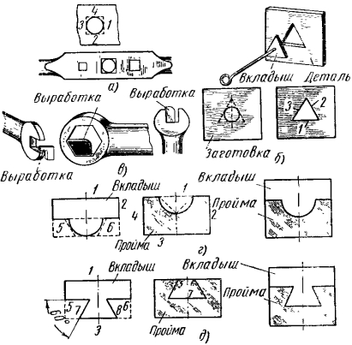
Рис. 151. Распиливание и припасовка:
а — распиливание отверстия в заготовке воротка, б — распиливание трёхгранного отверстия, в — проверка выработкой, г — припасовка вкладыша и проймы, д — припасовка косоугольных вкладышей
Дальнейшую обработку сторон производят до тех пор, пока квадратная головка легко, но плотно не войдет в отверстие.

§ 1. Распиливание
Распиливанием называется обработка отверстий с целью придания им нужной формы. Обработка круглых отверстий производится круглыми и полукруглыми напильниками; трехгранных отверстий — трехгранными, ножовочными и ромбическими напильниками; квадратных — квадратными напильниками.
Распиливание в заготовке воротка квадратного отверстия. Вначале размечают квадрат, а в нем — отверстие (рис. 151, а); затем просверливают отверстие сверлом, диаметр которого на 0,5 мм меньше стороны квадрата. В просверленном отверстии пропиливают четыре угла квадратным напильником, не доходя 0,5—0,7 мм до разметочных рисок, после чего распиливают отверстие до разметочных рисок в следующей последовательности: вначале пропиливают стороны 1 и 3, затем 2 и 4 и производят подгонку отверстия по метчику так, чтобы он входил в отверстие только на глубину 2—3 мм.
Рис. 151. Распиливание и припасовка:
а — распиливание отверстия в заготовке воротка, б — распиливание трёхгранного отверстия, в — проверка выработкой, г — припасовка вкладыша и проймы, д — припасовка косоугольных вкладышей
Дальнейшую обработку сторон производят до тех пор, пока квадратная головка легко, но плотно не войдет в отверстие.
Распиливание в заготовке трехгранного отверстия. Размечают контур треугольника, а в нем — отверстие и сверлят его сверлом, не касаясь разметочных рисок треугольника (рис. 151, б). Затем в круглом отверстии пропиливают три угла и последовательно распиливают стороны 1,2 и 3, не доходя 0,5 мм до разметочной риски, после чего обрабатывают стороны треугольника; точность обработки проверяют вкладышем.
При подгонке следует следить за тем, чтобы вкладыш входил в распиливаемое отверстие свободно, без перекоса и плотно. Зазор между сторонами треугольника и вкладышем при проверке щупом должен быть не более 0,05 мм.
Правильность опиливания проверяют специальными шаблонами, которые называются выработками (рис. 151, в).
Задание:
1.Как осуществляется опиливание ,распиливание?
Выполненное задание нужно направить мне на эл.почту.
vova.batyev59@mail/ru до 04 июня 2020г.

